6. Опытные данные по связи между двумя подвижными пунктами, расположенными вблизи поверхности земли

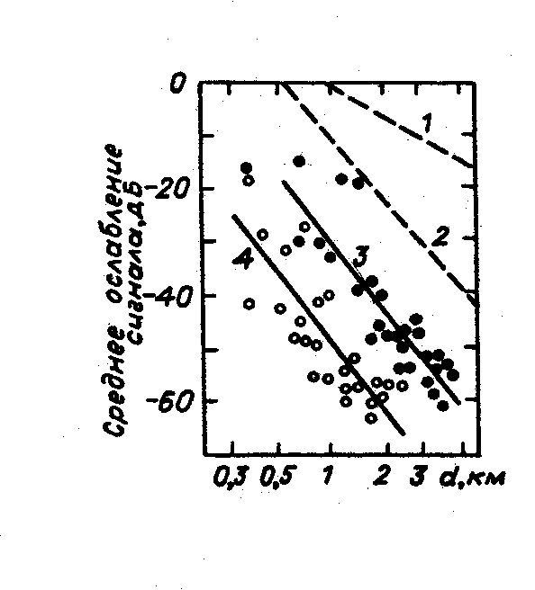
При связи непосредственно между двумя подвижными пунктами, когда обе антенны расположены на высоте 3-5м у поверхности земли, экранирующее влияние строений проявляется в полной мере. На дальности 1км ослабление уровня сигнала в городе относительно свободного пространства составляет от 20 до 60дБ в диапазоне 0,4-0,9ГГц.

На рис.6.1 приведены данные измерений ослабления сигнала в центральной части Лондона, полученные при связи между двумя подвижными пунктами [48]. Линии 3,4 и относящиеся к ним группы точек представляют результаты, полученные в двух различных районах, при этом в первом случае плотность застройки в окрестности передатчика была гораздо меньше, чем во втором. Для сравнения приведены кривые1 и 2; 1 характеризует напряженность поля в свободном пространстве, а 2 – над плоской поверхностью земли. Все значения отнесены к напряженности поля в свободном пространстве, определенной на расстоянии 1км от источника излучения. Из сравнения с рис.4.5, 4.6 видно, что в данном случае при связи между двумя подвижными станциями затухание сигнала значительно сильнее, чем при связи с базовой станцией, имеющей высоко поднятую антенну.
Рис. 6.1
Если считать, что мощность сигнала в среднем пропорциональна d ^{–n}, то по данным [48, 49] значение n близко к четырем. По другим источникам возможные значения n колеблются от 2 до 6 [50]. В [51,45] приводятся данные об экспоненциальном характере ослабления сигнала с расстоянием d.

